
МИНИСТЕРСТВО НАУКИ И ВЫСШЕГО ОБРАЗОВАНИЯ РОССИЙСКОЙ ФЕДЕРАЦИИ
ФЕДЕРАЛЬНОЕ ГОСУДАРСТВЕННОЕ БЮДЖЕТНОЕ ОБРАЗОВАТЕЛЬНОЕ УЧРЕЖДЕНИЕ ВЫСШЕГО ОБРАЗОВАНИЯ
«ДОНСКОЙ ГОСУДАРСТВЕННЫЙ ТЕХНИЧЕСКИЙ УНИВЕРСИТЕТ» (ДГТУ)
Факультет «Информатика и вычислительная техника»
Кафедра «Кибербезопасность информационных систем»

ОТЧЁТ
по лабораторной работе №2 «Факторизация составного числа»
по дисциплине «Методы алгебраической геометрии в криптографии»

Выполнил: студент гр. ВКБ41
Киселев Э.О.
Проверил:
ст.пр. Артамонова Е.А.

г. Ростов-на-Дону
2025 г.
Задание. Найти нетривиальный делитель заданного числа $ρ$-методом Полларда. Для программной реализации $c$ и $f$ задаются пользователем. Для ручной отработки: $c=2, f=x^{2}+1$.
Вариант 6.
Ход работы:
Ручная отработка:
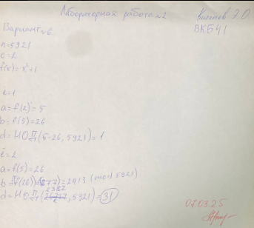
Программная реализация:
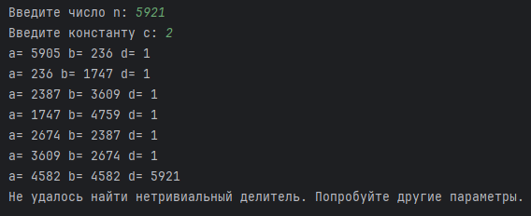

Листинг программы:
import math
import random
def pollard_rho(n, c, f):
if n % 2 == 0:
return 2
x = c
y = x
d = 1
while d == 1:
x = (f(x))
y = (f(f(y)) )
d = math.gcd(abs(x - y), n)
print("a=", x, "b=", y, "d=", d)
if d == n:
return None # Метод не сработал, попробуйте другие параметры
return d
if __name__ == "__main__":
n = int(input("Введите число n: "))
c = int(input("Введите константу c: "))
def f(x):
return (x * x -20) % n
divisor = pollard_rho(n, c, f)
if divisor:
print(f"Нетривиальный делитель числа {n}: {divisor}")
else:
print("Не удалось найти нетривиальный делитель. Попробуйте другие параметры.")

Вывод: в ходе лабораторной работы был изучен $ρ$-метод Полларда, а также разработано программное средство, реализующее нахождение нетривиального делителя данным методом.

